**ĐẠI HỌC QUỐC GIA THÀNH PHỐ HỒ CHÍ MINH**

**TRƯỜNG ĐẠI HỌC BÁCH KHOA**

**KHOA KHOA HỌC VÀ KỸ THUẬT MÁY TÍNH**



**TÀI LIỆU ĐẶC TẢ PHẦN MỀM**

**WEBSITE QUẢN LÝ CÁC KHÓA HỌC TRỰC TUYẾN CHO MỘT TRUNG TÂM ĐÀO TẠO - APEX**

GVHD: ThS. Trần Quang

Thực hiện: Trần Thị Anh 1610107

Bùi Duy Hùng 1511333

TP.Hồ Chí Minh 11-2019

**Lịch sử sửa đổi**

|  |  |  |  |
| --- | --- | --- | --- |
| **Phiên bản** | **Thời gian** | **Người sửa** | **Mô tả** |
|  |  |  |  |
|  |  |  |  |
|  |  |  |  |

MỤc Lục

Chương 1 5

1.1 Mục tiêu 6

1.2 Phạm vi 6

1.3 Các định nghĩa và từ viết tắt 6

1.4 Tài liệu tham khảo 7

1.5 Tổng quát. 7

Chương 2 8

2.1 Tầm nhìn sản phẩm 8

2.2 Chức năng sản phẩm 9

2.3 Đặc tả yêu cầu chức năng 11

2.3.1 Use-case của Học Viên 11

• Use-case: Làm bài kiểm tra năng lực trước khi đăng ký học 11

• Use-case: Tìm kiếm khoá học 12

• Use-case: Đăng ký khoá học 13

• Use-case: Xem bài giảng tài liệu 13

• Use-case: Xem bài giảng tương tác trực tiếp 14

• Use-case: Làm bài kiểm tra thành phần 14

• Use-case: Tương tác 15

• Use-case: Đánh giá/ bình luận khoá học 16

• Use-case: Chỉnh sửa thông tin cá nhân 16

2.3.2 Use-case của Giảng viên 18

• Use-case: Đăng file bài giảng tài liêu 18

• Use-case: Phát trực tiếp bài giảng 19

• Use-case: Tải lên bài kiểm tra hàng tuần 19

• Use-case: Gửi thông báo, tin nhắn tới học viên 20

• Use-case: Chấm bài cập nhật điểm 21

• Use-case: Report học viên 21

2.3.3 Use-case của Trợ giảng 22

• Use-case: Tạo khóa học mới 23

• Use-case: Xóa khóa học 23

• Use-case: Import học viên cho khóa học 24

• Use-case: Import bài kiểm tra đánh giá năng lực đầu vào 24

• Use-case: Xóa bài giảng 25

2.3.4 Use-case của Quản trị viên 26

• Use-case: Xuất báo cáo 26

• Use-case: Tạo tài khảo mới 26

• Use-case: Tạo thông báo mới 28

2.4 Nhóm đặc trưng người dùng 30

2.5 Môi trường vận hành 31

2.6 Các ràng buộc thiết kế và hiện thực 31

2.7 Tài liệu người dùng 31

2.8 Các giả định và phụ thuộc 31

Chương 3 Các yêu cầu kỹ thuật 32

3.1 Các yêu cầu giao diện bên ngoài 32

3.1.1 Giao diện người dùng 32

3.1.2 Giao diện phần cứng 32

3.1.3 Giao diện phần mềm 33

3.1.4 Giao diện phương thức giao tiếp 33

Chương 4 33

4.1 Use-case đăng ký tài khoản 33

4.2 Use-case đăng nhập tài khoản 34

4.3 Use-case Làm bài kiểm tra năng lực trước khi đăng ký học 34

4.4 Use-case Tìm kiếm khóa học 35

4.5 Use-case Đăng ký khóa học 36

4.6 Use-case Xem bài giảng tài liệu 37

4.7 Use-case Xem bài giảng tương tác trực tuyến 37

4.8 Use-case Làm bài kiểm tra thành phần 38

4.9 Use-case Đánh giá/ bình luận khoá học 39

4.10 Use-case Chỉnh sửa thông tin cá nhân 40

4.11 Use-case Xem tiến độ khoá học 40

4.12 Use-case Đăng bài giảng tài liệu 41

4.13 Use-case Phát trực tuyến bài giảng 42

4.14 Use-case Tạo mới khóa học 43

4.15 Use-case import học viên cho khóa học 43

4.16 Use-case Import bài kiểm tra đầu vào cho khóa học 44

4.17 Use-case xóa bài giảng 45

Chương 5 46

5.1 Yêu cầu hiệu suất. 46

5.2 Yêu cầu về độ tin cậy 46

5.3 Yêu cầu về tính khả dụng 47

5.4 Yêu cầu bảo mật 47

5.5 Yêu cầu bảo trì. 47

Chương 1

Giới Thiệu

Chương này của tài liệu đặc tả phần mềm (SRS) sẽ cung cấp mục tiêu của tài liệu, phạm vi, thuật ngữ kỹ thuật và các từ viết tắt, danh sách các tài liệu tham khảo và tổng thể cấu trúc của tài liệu.

* 1. Mục tiêu

Mục tiêu của tài liệu đặc tả phần mềm này dùng để cung cấp các hướng dẫn cần thiết cho việc thiết kế và hiện thực hệ thống giúp đạt được các yêu cầu chức năng đưa ra.  
  
Tài liệu sẽ cung cấp các miêu tả chi tiết của hệ thống website quản lý các khóa học cho trung tâm đào tạo từ xa APEX. Giải thích các mục đích và các tính năng của hệ thống, giao diện tương tác của hệ thống. Những công việc mà hệ thống sẽ thực hiện, các ràng buộc của việc vận hành hệ thống, và cách hệ thống sẽ phản ứng với các tình huống nội bộ. Tài liệu này có thể được sử dụng bởi nhà phát triển và các đối tượng liên quan.

* 1. **Phạm vi**Mục tiêu của APEX là cung cấp một website đào tạo từ xa (hay còn gọi là đào tạo trực tuyến) tiện lợi, cung cấp các khoá học ở các lĩnh vực khác nhau.  
     Bất cứ ai đều có thể đăng ký tham gia các khoá học do website cung cấp.
  2. **Các định nghĩa và từ viết tắt**

|  |  |  |
| --- | --- | --- |
| **STT** | **Thuật ngữ** | **Định nghĩa** |
| 1 | User | Người dùng tương tác với hệ thống, website |
| **2** | Admin/Administrator | User có quyền quản trị trong hệ thống |
| **3** | Certificate | Chứng chỉ |
| **4** | Course | Khoá học |
| **5** | Teacher | Giảng viên |
| **6** | ERD | Lược đồ quan hệ đối tượng |
| **7** | Master data | Dữ liệu nền |
| **8** | CMS | Hệ thống quản lý nội dung |
| **9** | Database | Cơ sở dữ liệu |
| **10** | Server | Máy chủ |
| **11** | Use-case | Trường hợp sử dụng |
| **12** | XREF | Tham khảo tới |

* 1. **Tài liệu tham khảo**[1] IEEE Software Engineering Standards Committee, “IEEE Std 830-1998, IEEE Recommended Practice for Software Requirements Specifications”, October 20, 1998  
     [2]
  2. **Tổng quát**Chương 2 sẽ đi sâu hơn vào định nghĩa các yêu cầu của hệ thống đào tạo ngắn hạn APEX. Mục tiêu của phần này sẽ giúp phía khách hàng và bên liên quan, những đối tượng có thể không quen thuộc với quy trình phát triển phần mềm. Ở chương 2 này sẽ có ít hoặc không có các thông tin kỹ thuật nào.  
     Chương 3 sẽ đề cập tất cả các yêu cầu kỹ thuât cho hệ thống, bao gồm danh sách đầy đủ các yêu cầu chức năng và phi chức năng. Chương này sẽ được sử dụng bởi các nhà phát triển trong quá trình tạo ra hệ thống thực. Phần lớn thông tin ở chương này đi sâu vào kỹ thuật và chuyên vào lĩnh vực nên không có mục đích cho những ai nằm ngoài phạm vi lĩnh vực phát triển phần mềm.

# **Chương 2**

**Miêu tả tổng quan** Chương 2 của tài liệu SRS mô tả các yêu cầu chung có ảnh hướng đến thiết  
 kế của hệ thống. Mục tiêu không phải nêu ra các yêu cầu cụ thể, mà để cung  
 cấp ngữ cảnh giúp cho việc hiểu các chức năng được dễ dàng hơn.

## 2.1 Tầm nhìn sản phẩm

Hình thức đào tạo tập trung tại chỗ vẫn là phương pháp truyền thống được sử dụng nhiều nhất và vẫn mang lại hiệu quả tốt cho người học, tuy nhiên nó cũng có một số nhược điểm như người học phải có mặt trực tiếp tại địa điểm học, thời gian biểu được sắp xếp cố định, chi phí cao. Cho nên hiện nay cùng với sự phát triển công nghệ và internet, các hệ thống cung cấp các khoá học trực tuyến với hình thức mua khoá học và học qua video được cung cấp sẵn đang được ưa chuộng nhưng tính tương tác của phương pháp này không được đảm bảo so với phương pháp truyền thống. Do đó APEX muốn kết hợp 2 hình thức đào tạo trên bằng cách cung cấp các khoá học trực tuyến đa phương tiện đồng thời có các bài giảng tương tác thực giữa giảng viên và người học. Kết hợp hệ thống kiểm tra đánh giá năng lực và cung cấp các chứng chỉ tương ứng với kết quả của học viên. Do đó bất cứ ai cũng có thể tham gia, tiết kiệm chi phí và thời gian, cũng như chủ động trong việc sắp xếp thời gian của mình.  
  
Dưới đây là sơ đồ khối thể hiện các thành phần chính trong hệ thống. 3 thành phần đó là người dùng (học viên, giảng viên, trợ giảng, quản trị viên), giao diện website, server (gồm databse, cms)  
  
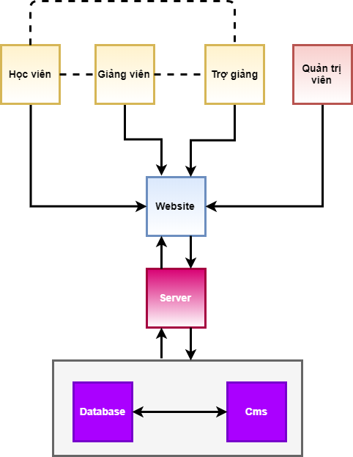

Figure 1 Sơ đồ khối của hệ thống (block diagram)

## 2.2 Chức năng sản phẩm

Lược đồ ERD dưới đây mô tả tổng quát chức năng của website

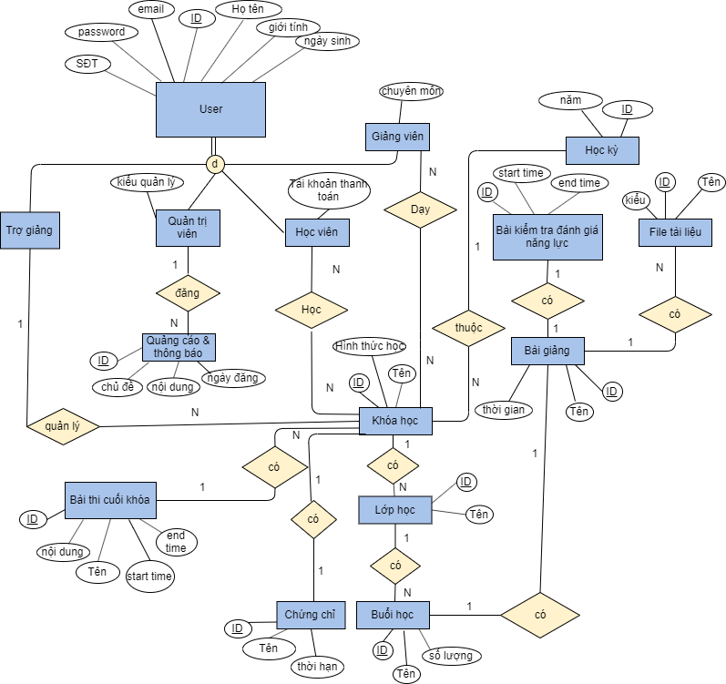

Figure 2 Sơ đồ quan hệ đối tượng (ERD)

Các chức năng chính của website:

CN1: Tạo các bài kiểm tra để giúp đánh giá năng lực của người học trước khi đăng ký học.

CN2: Quản lý học viên các lớp, quản lý tài liệu học tập.

CN3: Tương tác giữa giáo viên và người học.

CN4: Đánh giá, quản lý kết quả và quản lý việc cấp phát chứng chỉ

## 2.3 Đặc tả yêu cầu chức năng

Ở mục này sẽ liệt kê tổng quát các use cases của hệ thống cho các loại người dùng.

### **2.3.1 Use-case của Học Viên**

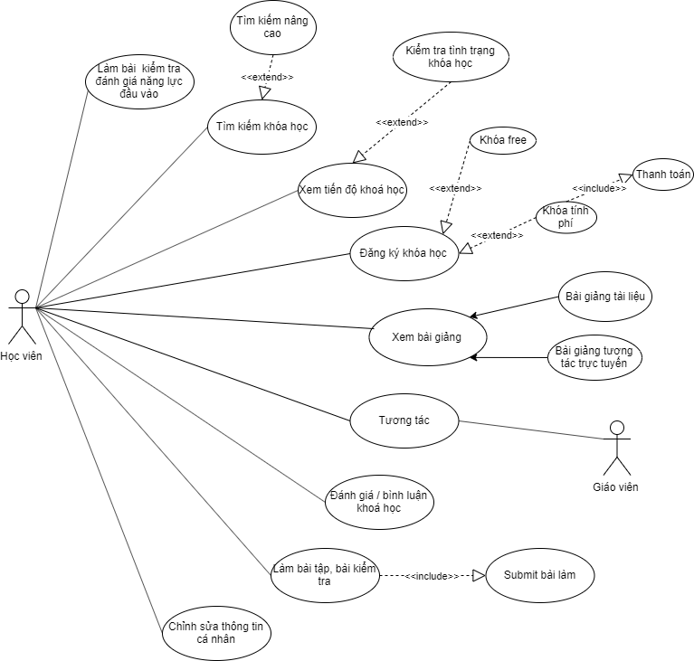

Figure 3 Use case Học viên

* **Use-case:** *Làm bài kiểm tra năng lực trước khi đăng ký học*

**Lược đồ:**

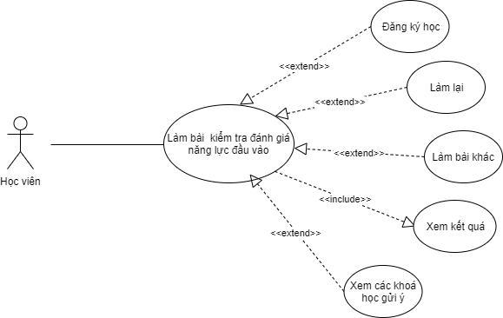

**Mô tả ngắn:** Ở mỗi khoá học, học viên được tham gia một bài kiểm   
 tra trắc nghiệm để đánh giá năng lực đầu vào trước khi đăng ký học.  
   
 **Mô tả từng bước ban đầu:** Trước khi use case này được khởi tạo,  
 học viên đã truy cập được vào website và có quyền người dùng là học  
 viên  
 1. Học viên chọn khoá học nào đó.  
 2. Học viên chọn “Kiểm tra năng lực”.

3. Học viên làm bài kiểm tra.  
 4. Hệ thống trả kết quả lại cho học viên.

5. Học viên có thể làm lại, làm lại bài khác, xem gợi ý từ hệ thống.  
 **XREF**: Chương 4.1.1-Làm bài kiểm tra năng lực trước khi đăng ký  
 học

* **Use-case:** *Tìm kiếm khoá học*

**Lược đồ:**

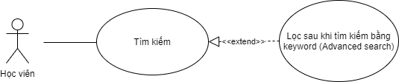

**Mô tả ngắn:** Học viên tìm kiếm các khoá học, có thể lọc theo  
 các thông tin như ngày, lĩnh vực, giảng viên, cấp độ.  
   
 **Mô tả từng bước ban đầu:** Trước khi use case này được khởi tạo,  
 học viên đã truy cập được vào website và có quyền người dùng là học  
 viên  
 1. Học viên chọn tìm kiếm theo từ khoá.  
 2. Hệ thống sẽ hiển thị các khoá học cho học viên và học viên có thể  
 lọc kết quả tìm kiểu theo ngày, lĩnh vực, giảng viên, môn học.

3. Học viên chọn một trong các kết quả đó.  
 **XREF**: Chương 4.1.2-Tìm kiếm khoá học

* **Use-case:** *Đăng ký khoá học*

**Lược đồ:**

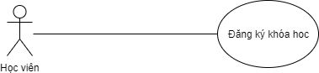

**Mô tả ngắn:** Học viên đăng ký khoá học theo mong muốn.   
 **Mô tả từng bước ban đầu:** Trước khi use case này được khởi tạo,  
 học viên đã truy cập được vào website.

1. Học viên tìm kiếm khoá học nào đó theo mong muốn.  
 2. Học viên chọn “Đăng ký học”.

3. Học viên xác nhận việc đăng ký học.

4. Học viên có thể huỷ việc đăng ký học trước khi khoá học bắt đầu 7   
 ngày.  
 **XREF**: Chương 4.1.3 - Đăng ký khoá học.

* **Use-case:** *Xem bài giảng tài liệu*

**Lược đồ:**

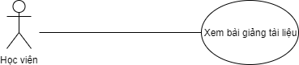

**Mô tả ngắn gọn:** Học viên xem bài giảng tài liệu được giáo viên đăng tải theo từng bài học

**Mô tả từng bước ban đầu:** Trước khi use case này được khởi tạo, học viên đã truy cập được vào website và có quyền người dùng là học viên

1. Học viên chọn vào xem video, hoặc tài liệu pdf
2. Học viên tải tài liệu về máy cá nhân (chỉ đối với các tài liệu được cho phép)

**XREF**: Chương 4.1.3-Xem bài giảng tài liệu.

* **Use-case:** *Xem bài giảng tương tác trực tiếp*

**Lược đồ:**

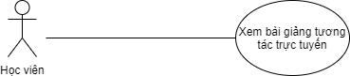

**Mô tả ngắn gọn:** Học viên xem bài giảng tương tác trực tiếp với giảng viên theo thời gian buổi học đã được lên lịch từ trước, ngoài ra học viên có thể xem lại video này bất kỳ lúc nào khi vẫn còn trong khóa học.

**Mô tả từng bước ban đầu:** Trước khi usecase này được khởi tạo, học viên đã truy cập được vào website và có quyền người dùng là học viên.

**Khi xem bài giảng trực tiếp:**

1. Học viên nhấn vào nút “Bắt đầu bài học”
2. Tiếp nhận hình ảnh giảng, âm thanh, bản trình chiếu được phát ra từ phía giảng viên, tương tác với giao viên khi cần thiết.
3. Học viên không thể tùy ý kết thúc buổi học trước khi được sự cho phép của giiarng viên.

Khi xem lại bài giảng: Việc xem lại bài giảng này tương tự như với xem bài giảng tài liệu

**XREF**: Chương 4.1.3-Xem bài giảng tương tác trực tiếp

* **Use-case:** *Làm bài kiểm tra thành phần*

**Lược đồ:**

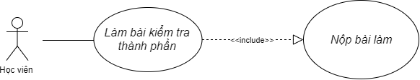

**Mô tả ngắn gọn**: Sau mỗi buổi học, học viên phải làm bài kiểm tra để lấy điểm thành phần. Bài kiểm tra này giới hạn về thời gian làm (15 phút) và được cho phép thực hiện tối đa 2 lần. Thời gian để sinh viên truy cập vào làm bài được giáo viên setup từ trước. Điểm số cao nhất sẽ được lưu là điểm của bài kiểm tra. Nếu không làm, bài kiểm tra được lưu với 0 điểm.

**Mô tả theo từng bước:** Trước khi use case này được khởi tạo,  
 học viên đã truy cập được vào website và có quyền người dùng là học viên của khóa học đó.

1. Học sinh nhấn vào nút “Làm bài kiểm tra”
2. Thực hiện bài kiểm tra trắc nghiệm
3. Nhấn vào nút “Nộp bài”
4. Hệ thống hiện số câu trả lời đúng và điểm số của sinh viên
5. Làm lại bài kiểm tra (nếu muốn).

* **Use-case:** *Tương tác*

**Lược đồ:**

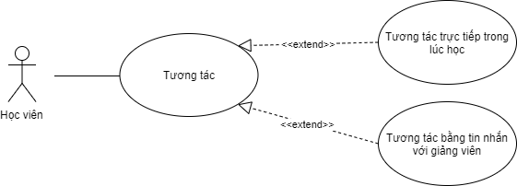

**Mô tả ngắn gọn**: Trong khi xem bài giảng trực tuyến, học viên có thể tương tác trực tiếp với giáo viên bằng việc bình luận, hoặc sau mỗi giờ học học viên có thể nhắn tin với giáo viên.

**Mô tả theo từng bước:** Trước khi use case này được khởi tạo,  
học viên đã truy cập được vào website và có quyền người dùng là học viên của khóa học đó.

1. Trong buổi học, học viên đặt câu hỏi ở mỗi video bài giảng trực tuyến và gửi.
2. Hoặc sau mỗi bài giảng học viên nhắn tin với giảng viên.

* **Use-case:**  *Đánh giá/ bình luận khoá học*

**Lược đồ:**

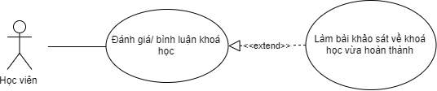

**Mô tả ngắn gọn**: Sau khi hoàn thành xong khoá học, học viên có thể đánh giá bằng cách cho điểm và review. Sau đó học viên có thể làm bài khảo sát nếu muốn.

**Mô tả theo từng bước:** Trước khi use case này được khởi tạo,  
học viên đã truy cập được vào website và có quyền người dùng là học viên của khóa học đó.

1. Học viên chọn khoá đã hoàn thành.
2. Học viên chọn đánh giá.
3. Học viên cho điểm và viết đánh giá nếu muốn sau đó xác nhận đánh giá.
4. Hệ thống gợi ý khảo sát.
5. Học viên đồng ý khảo sát nếu muốn.

* **Use-case:**  *Chỉnh sửa thông tin cá nhân*

**Lược đồ:**

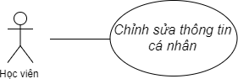

**Mô tả ngắn gọn**: Học viên cập nhật, chỉnh sửa thông tin cá nhân. Thông tin cá nhân bao gồm : tên, ngày sinh, địa chỉ, email, sđt…

**Mô tả theo từng bước:** Trước khi use case này được khởi tạo,  
học viên đã truy cập được vào website.

1. Học viên chọ “Thông tin cá nhân”.
2. Hệ thống hiển thị các ô nhập thông tin cá nhân, người dùng nhập và chỉnh sửa.
3. Người dùng nhấn “Xác nhận” để cập nhật.

### **2.3.2 Use-case của Giảng viên**

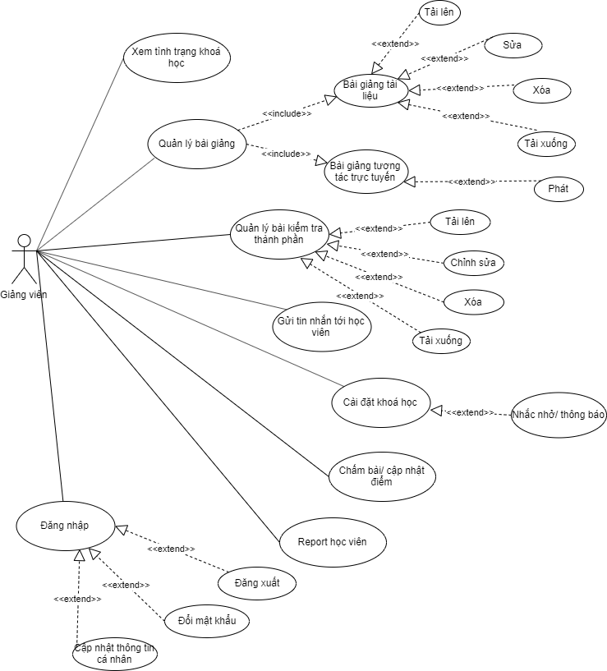

Figure 4 Use case giảng viên

* **Use-case:** *Đăng file bài giảng tài liêu*

**Lược đồ:**

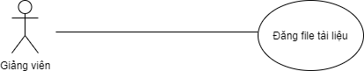

**Mô tả ngắn gọn:** Giảng viên có chức năng đăng tải các tài liệu (dạng mp4, pdf, word…) cho mỗi bài giảng.

**Mô tả theo từng bước:** Trước khi use case này được khởi tạo,  
người dùng đã truy cập được vào website và có quyền người dùng là giảng viên

1. Giảng viên truy vào khóa học mình phụ trách
2. Nhấn chọn bài học (buổi học) cần thêm tài liệu
3. Tải lên file tài liệu
4. Nhấn nút “Tải lên”
5. Xác nhận việc tải lên

* **Use-case:** *Phát trực tiếp bài giảng*

**Lược đồ:**

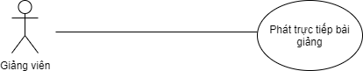

**Mô tả ngắn gọn:** Giảng viên có chức năng phát trực tiếp bài giảng bằng hình thức livestream. Hình ảnh và âm thanh được lưu trực tiếp bằng camera và micro.

**Mô tả theo từng bước:** Trước khi use case này được khởi tạo,  
người dùng đã truy cập được vào website và có quyền người dùng là giảng viên

1. Giảng viên truy cập vào buổi học
2. Chọn nút “Trực tiếp”
3. Dạy học
4. Nhấn kết thúc video
5. Nhấn lưu video bài giảng

* **Use-case:** *Tải lên bài kiểm tra hàng tuần*

**Lược đồ:**

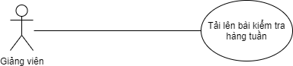

**Mô tả ngắn gọn:** Sau mỗi buổi học, giảng viên tải lên bài kiểm tra ứng với mỗi buổi học đó. Sinh viên làm bà kiểm tra đúng hạn để lấy điểm thành phần.

**Mô tả theo từng bước:** Trước khi use case này được khởi tạo,  
người dùng đã truy cập được vào website và có quyền người dùng là giảng viên

1. Giảng viên truy cập vào buổi học
2. Chọn nút “Tải lên bài kiểm tra”
3. Chọn file bài kiểm tra
4. Nhấn nút “Tải lên”
5. Xác nhận việc tải lên bài kiểm tra

Lược đồ activity:

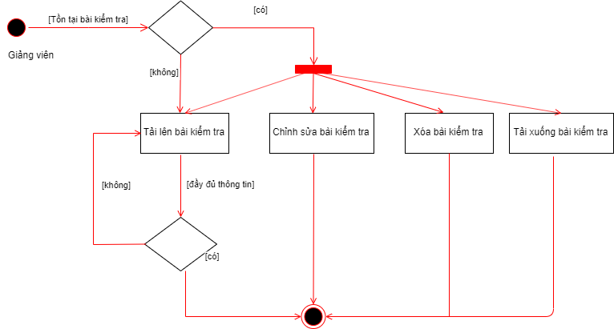

* **Use-case:** *Gửi thông báo, tin nhắn tới học viên*

**Lược đồ:**

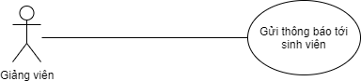

**Mô tả ngắn gọn:** Giảng viên có thể gửi các thông báo đến mỗi học viên hoặc toàn bộ học viên của khóa học về việc nghỉ dạy, dạy bù, bài kiểm tra và các vấn đề khác có liên quan tới khóa học…

**Mô tả theo từng bước:** Trước khi use case này được khởi tạo,  
người dùng đã truy cập được vào website và có quyền người dùng là giảng viên

1. Giảng viên truy cập vào khóa học mà mình đang phụ trách
2. Xem danh sách học viên khóa học
3. Chọn sinh viên gửi thông báo hoặc chọn tất cả
4. Hệ thống hiện thị cửa sổ thông báo
5. Giảng viên nhập thông báo
6. Nhấn nút Gửi thông báo.

* **Use-case:** *Chấm bài cập nhật điểm*

**Lược đồ:**

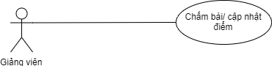

**Mô tả ngắn gọn:** Các bài không thể chấm tự động bằng hệ thống, giảng viên có thể chấm trực tiếp và ghi điểm cho học viên.

**Mô tả theo từng bước:** Trước khi use case này được khởi tạo,  
người dùng đã truy cập được vào website và có quyền người dùng là giảng viên

1. Giảng viên truy cập vào khóa học mà mình đang phụ trách.
2. Vào mục bài nộp
3. Xem các bài làm của học viên và chấm bài.
4. Chọn cập nhật điểm
5. Xác nhận

* **Use-case:** *Report học viên*

**Lược đồ:**

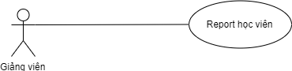

**Mô tả ngắn gọn:** Các học viên không tuân thủ nội qui và chính sách của trung tâm trong quá trình tham gia khoá học, giảng viên phát hiện và report để admin xử lý.

**Mô tả theo từng bước:** Trước khi use case này được khởi tạo,  
người dùng đã truy cập được vào website và có quyền người dùng là giảng viên.

1. Giảng viên xem danh sách học viên hoặc chọn vào tên học viên.
2. Giảng viên vào profile của học viên cần report.
3. Chọn nút “Report”.

### **2.3.3 Use-case của Trợ giảng**

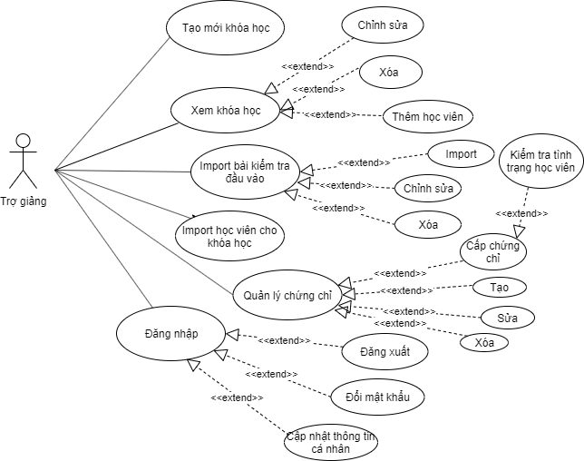

Lược đồ activity cho use-case quản lý khóa học:

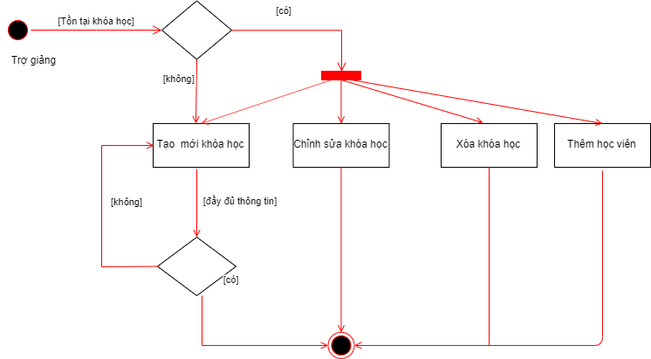

* **Use-case:** *Tạo khóa học mới*

**Lược đồ:**

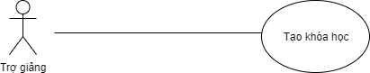

**Mô tả ngắn gọn:** Trợ giảng có chức năng tạo các khóa học mới để học viên đăng ký tham gia.

**Mô tả theo từng bước:** Trước khi use case này được khởi tạo,  
người dùng đã truy cập được vào website và có quyền người dùng là trợ giảng.

1. Trợ giảng nhấn vào nút “Tạo mới”
2. Trợ giảng điền đầu đủ các thông tin cần thiết vào form tạo mới khóa học.
3. Nhấn nút “Tạo mới”
4. Xác nhận việc tạo mới khóa học.

* **Use-case:** *Xóa khóa học*

**Lược đồ:**

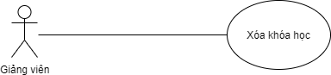

**Mô tả ngắn gọn:** Trợ giảng có chức năng xóa các khóa học khi không đủ học viên tham gia hoặc các khóa học bị quá hạn.

**Mô tả theo từng bước:** Trước khi use case này được khởi tạo,  
người dùng đã truy cập được vào website và có quyền người dùng là trợ giảng.

1. Trợ giảng nhấn vào nút “Xóa”
2. Hệ thống hiện thị pop-up xác nhận xóa khóa học.
3. Trợ giảng nhấn nút xác nhận.

* **Use-case:** *Import học viên cho khóa học*

**Lược đồ:**

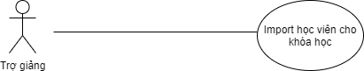

**Mô tả ngắn gọn:** Sau khi đăng khóa học lên trang web, các học viên đăng ký tham gia, database chứa danh sách các học viên đã đăng ký, trợ giảng sẽ import học viên vào khóa học để bắt đầu khóa học.

**Mô tả theo từng bước:** Trước khi use case này được khởi tạo,  
người dùng đã truy cập được vào website và có quyền người dùng là trợ giảng.

1. Trợ giảng chọn nút “import học viên cho khóa học”
2. Chọn khóa học cần import học viên
3. Chọn file excel có chứa thông tin học viên của khóa học
4. Nhấn nút import
5. Xác nhận việc import học viên cho khóa học

* **Use-case:** *Import bài kiểm tra đánh giá năng lực đầu vào*

**Lược đồ:**

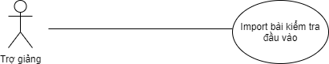

**Mô tả ngắn gọn:** Trợ giảng có chức năng import bài kiểm tra đầu vào cho mỗi khóa học.

**Mô tả theo từng bước:** Trước khi use case này được khởi tạo,  
người dùng đã truy cập được vào website và có quyền người dùng là trợ giảng.

1. Trợ giảng nhấn vào nút “Import bài kiểm tra đầu vào”
2. Trợ giảng lựa chọn khóa học để import
3. Chọn file excel chưa nội dung bài kiểm tra
4. Nhấn nút “import”
5. Xác nhận việc import bài kiểm tra cho khóa học

* **Use-case:** *Xóa bài giảng*

**Lược đồ:**

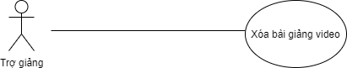

**Mô tả ngắn gọn:** Trợ giảng có chức năng xóa các video bài giảng đa phương tiện đã lưu trong khóa học

**Mô tả theo từng bước:** Trước khi use case này được khởi tạo,  
người dùng đã truy cập được vào website và có quyền người dùng là trợ giảng.

1. Trợ giảng nhấn chọn “quản lý bài giảng video”
2. Nhấn chọn “Xem danh sách bài giảng”
3. Nhấn chọn bài giảng video cần xóa
4. Nhấn nút xóa video
5. Xác nhận việc xóa video bài giảng

### **2.3.4 Use-case của Quản trị viên**

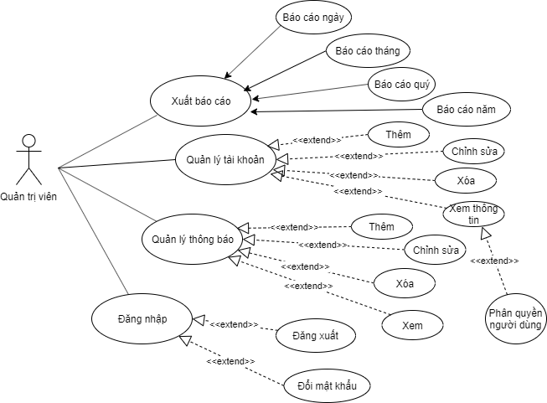

* **Use-case:** *Xuất báo cáo*

**Lược đồ:**

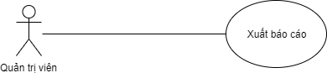

**Mô tả ngắn gọn:** Quản trị viên có thể xem các báo cáo về số lượng các khóa học, số lượng học viên, các môn học được đăng ký nhiều, các đối tượng tham gia khóa học…

**Mô tả theo từng bước:**

1. Quản trị viên lựa chọn “Xuất báo cáo”
2. Hệ thống trả về các lựa chọn: Xuất báo cáo tổng quan, xuất báo cáo cụ thể từng khóa học, Xuất báo cáo tài chính…
3. Quản trị nhấn nút “Xuất”

* **Use-case:** *Tạo tài khảo mới*

**Lược đồ:**

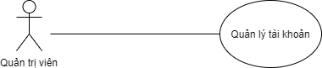

**Mô tả ngắn gọn:** Quản trị viên có chức năng tạo và quản lý người dùng của hệ thống. Ở chức năng tạo tài khoản, quản trị viên có thể tạo 1 hoặc nhiều tài khoản cùng 1 lúc ( thông tin lấy từ fiel excel).

**Mô tả từng bước ban đầu:**

1. Kiểm tra các dữ liệu trên database, nếu tài khoản chưa tồn tại thì quản trị viên có thể thêm tài khoản.
2. Nếu tài khoản đã tồn tại trên database, quản trị viên có quyền sửa và xóa tài khoản.

Lược đồ activity:

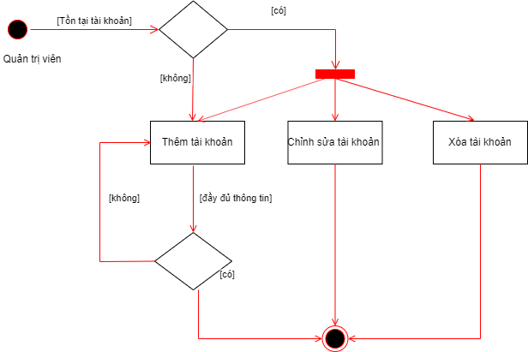

Lược đồ sequence:

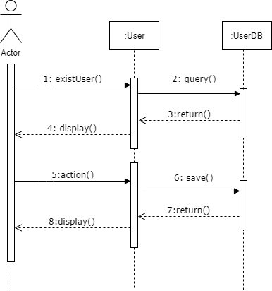

* **Use-case:** *Tạo thông báo mới*

**Lược đồ:**

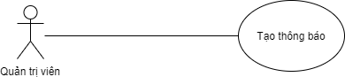

**Mô tả ngắn gọn:** Quản trị viên quản lý các thông báo của hệ thống, các thông báo và quảng cáo sẽ xuất hiện ở trang chủ website. Khi thêm thông báo, quản trị viên có thể nhập nội dung, chủ đề và đính kèm các tập tin.

**Mô tả theo từng bước:**

1. Nếu thông báo đó chưa tồn tại, quản trị viên có thể thêm thông báo.
2. Nếu thông báo đó đã tồn tại, quản trị viên có quyền sửa và xóa thông báo đó.

Lược đồ activity:

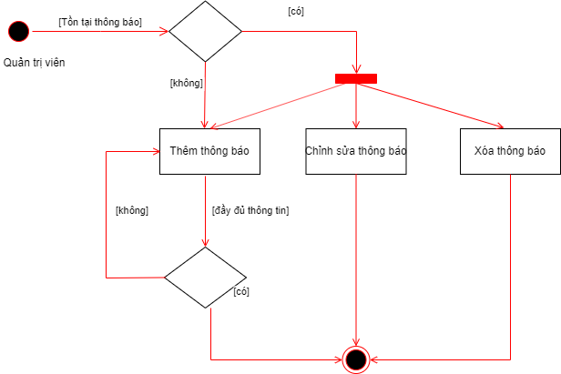

Lược đồ sequence:

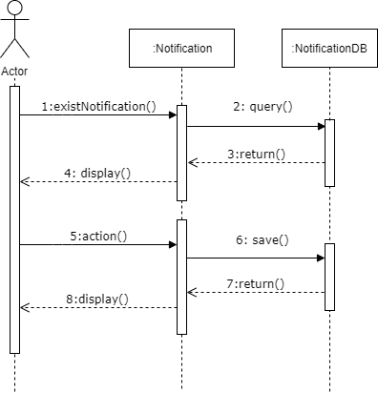

## 2.4 Nhóm đặc trưng người dùng

Hiện tại hệ thống website xác định ra 4 loại người dùng chính tương tác là Adminstrator, học viên, giảng viên và trợ giảng.

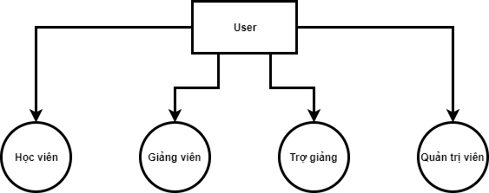

Figure 5 Người dùng trong hệ thống

Quản trị viên là người dùng quản lý tổng thể hệ thống, quản lý dữ liệu nền và các người dùng khác.

Giảng viên cũng có vai trò quản lý dữ liệu nền của hệ thống qua việc cung cấp các bài giảng, tài liệu đa phương tiện, giảng dạy tương tác thực với học viên.Học viên là đối tượng người dùng được tập trung và có chiếm số lượng lớn của hệ thống. Học viên có thể đăng ký tham gia các khoá học, tương tác với giáo viên, gửi câu hỏi, đánh giá bài giảng, tham gia các bài kiểm tra đánh giá năng lực..v.v  
  
Trợ giảng là người dùng bổ trợ công việc cho giảng viên, giúp giáo viên quản lý học viên, quản lý tài liệu, quản lý điểm..v.v.  
  
Tất cả các loại người dùng trên cần phải quen thuộc và có thể sử dụng được công nghệ web để tận dụng tối đa các tính năng mà hệ thống mang lại.

## 2.5 Môi trường vận hành

OE-1: Hệ thống không phụ thuộc vào khu vực địa lý, vật lý.

OE-2: Hệ thống được vận hành trên nền tảng web (có thể mở rộng sang nền tảng mobile sau này) không phụ thuộc vào hệ điều hành. Danh sách phiên bản tối thiểu của trình duyệt người dùng:

* Apple Safari 7+
* Google Chrome 44+
* Microsoft Internet Explorer 10+
* Mozilla Firefox 40+

## 2.6 Các ràng buộc thiết kế và hiện thực

Hệ thống website được hiện thực sử dụng framework Django phiên bản 2.2 và   
ngôn ngữ lập trình Python phiên bản 3.7+, css framework Boostrap 4, hệ quản trị cơ sở dữ liệu PostgreSQL 10+, javascript ES6, công cụ lập trình(IDE) gồm Pycharm, Visual Studio Code. Hệ thống dự tính sẽ được deploy ở server Linux Ram 8GB. Với hệ thống đào tạo trực tuyến, số lượng truy cập tại một thời điểm có thể lớn xảy ra tình trạng quá tải, nên hệ thống phải đảm bảo được cấu hình đủ để chịu được tải lớn, cũng như đảm bảo chất lượng của thông tin trao đổi. Giao diện người dùng của website cũng phải trực quan, hiện đại, tạo được cảm giác thoải mải và dễ dàng cho người sử dụng.

## 2.7 Tài liệu người dùng

Hiện tại hệ thống chưa có tài liệu hướng dẫn cho người dùng, nhưng sẽ được   
 cập nhật trong tương lai.

## 2.8 Các giả định và phụ thuộc

Hiện tại chưa có giả định hay sự phụ thuộc nào được cân nhắc.

# **Chương 3 Các yêu cầu kỹ thuật**

## 3.1 Các yêu cầu giao diện bên ngoài Ở chương này mô tả các yêu cầu giao diện của hệ thống. Các yêu cầu cho người dùng, phần cứng, phần mềm, và các giao diện tương tác cũng được xác định.

### **3.1.1 Giao diện người dùng**

Giao diện người dùng của hệ thống APEX thể hiện ở website nơi mà các user   
tương tác. Các yêu cầu cụ thể:

* Giao diện của website không thiết kế để nhắm vào lớp người dùng đặc biệt nào.
* Giao diện của website phải thân thiện với người dùng, bố cục rõ ràng, những chức năng chính phải được thể hiện rõ, bắt mắt.
* Giao diện hỗ trợ đa ngôn ngữ (trước mắt là Tiếng Việt và Tiếng Anh).

### **3.1.2 Giao diện phần cứng**

Do hệ thống được phát triển trên nền tảng web nên không có yêu cầu nào   
 dành cho giao diện phần cứng.

### **3.1.3 Giao diện phần mềm**

Giao diện phần mềm nên theo mô hình của framework Django quy định đó là   
 mô hình Model-And-View (MVC) cho việc tải và mô hình đối tượng dữ liệu.   
 Hệ thống tận dụng các API có sẵn của framework.

### **3.1.4 Giao diện phương thức giao tiếp**

Kiến trúc giao tiếp phải tuân theo kiến trúc của framework Django, dựa vào  
 giao thức giao tiếp client-server HTTP (HTTPS).  
   
 Đối với các khoá học, trong mỗi buổi học có hình thức dạy tương tác thực thì   
 giao thức truyền tải phương tiện sẽ sử dụng là UDP, kết hợp các phương thức  
 truyền tải truyền thuống như Adobe RTMP( Real-Time Message Protocol),   
 RSTP (Real-Time Streaming Protocol). Gửi thông báo qua mail với giao thức  
 SMTP.

# **Chương 4**

**Các tính năng hệ thống** Ở chương này mô tả các yêu cầu để hiện thực các tính năng của hệ thống.  
 Đặc biệt là các yêu cầu cho các chức năng thành phần

## 4.1 Use-case đăng ký tài khoản

|  |  |
| --- | --- |
| **Use case Name** | Đăng ký tài khoản |
| **Precondition** | Người dùng chưa có tài khoản |
| **Basic Path** | 1. Người dùng chọn “Đăng ký” ở góc trên phải hoặc nút “Đăng ký” ở trang chủ màn hình  2. Trang đăng ký được hiển thị  3. Người dùng nhập các thông tin cần thiết vào form  4. Người dùng nhấn “Đăng ký” |
| **Alternative** | Nếu người dùng nhập thông tin không hợp lệ, thông báo sẽ hiển thị cho người dùng biết thông tin nào chưa hợp lệ và yêu cầu người dùng nhập lại |
| **Postcondition** | Người dùng được đưa về trang chủ |
| **Exception Path** | Khi không kết nối được cơ sở dữ liệu, thông báo cho người dùng biết việc đăng ký không thành công. |

## 4.2 Use-case đăng nhập tài khoản

|  |  |
| --- | --- |
| **Use case Name** | Đăng nhập |
| **Precondition** | Người dùng chưa đăng nhập |
| **Basic Path** | 1. Người dùng chọn “Đăng nhập” ở góc trên phải màn hình  2. Trang đăng nhập được hiển thị  3. Người dùng nhập các thông tin cần thiết vào form  4. Người dùng nhấn “Đăng nhập” |
| **Alternative** | Nếu người dùng nhập thông tin không hợp lệ, thông báo sẽ hiển thị cho người dùng biết thông tin nào chưa hợp lệ và yêu cầu người dùng nhập lại |
| **Postcondition** | Người dùng được đưa về trang chủ |
| **Exception Path** | Khi không kết nối được cơ sở dữ liệu, thông báo cho người dùng biết việc đăng nhập không thành công. |

## 4.3 Use-case Làm bài kiểm tra năng lực trước khi đăng ký học

|  |  |
| --- | --- |
| **Use case Name** | Làm bài kiểm tra năng lực đầu vào |
| **Precondition** | Học viên đã đăng nhập vào trang web và muốn đăng ký 1 khóa học |
| **Basic Path** | 1. Học viên lựa chọn theo các category gợi ý được hiển thị trên trang chủ rồi đi xuống các khoá học 2. Học viên đi vào xem chi tiết khoá muốn đăng ký. 3. Học viên nhấn chọn nút làm bài kiểm tra đầu vào. 4. Học viên tích vào các đáp án đúng của bài kiểm tra trắc nghiệm 5. Học viên nhấn nút “Nộp bài” 6. Học viên xem điểm bài test của mình. 7. Hệ thống hiện thị khóa học gới ý cho học viên. |
| **Alternative** | Ở bước 6 hoặc viên có thể làm lại bài test vừa rồi hoặc có thể làm bài test khác nếu có sẵn. |
| **Postcondition** | Hiển thị điểm bài test của học viên, hiện thị gợi ý khóa học cho học viên. |
| **Exception Path** | Khi không kết nối được cơ sở dữ liệu, thông báo cho người dùng biết việc làm bài test đầu vào không thành công. Và người dùng có thể dừng việc làm bài bất cứ lúc nào. |

## 4.4 Use-case Tìm kiếm khóa học

|  |  |
| --- | --- |
| **Use Case Name** | Tìm kiếm khóa học |
| **XRef** | Section 2.2.1, Tìm kiếm khóa học  SDD, Section 7.1 ( tham khảo sdd) |
| **Trigger** | Người dùng truy cập vào trang web |
| **Precondition** | Trang web được hiển thị và có thanh công cụ tìm kiếm |
| **Basic Path** | 1. Học viên tìm kiếm ở ô tìm kiếm theo từ khoá. 2. Hệ thống hiển thị tất cả các khoá học liên quan đến từ khoá. Học viên có thể lọc tìm kiếm, theo ngày, theo lĩnh vực, theo cấp độ… 3. Học viên chọn 1 môn học. 4. Hệ thống tạo và trình bày các khóa học có chứa môn học đã chọn. 5. Học viên chọn 1 khóa học. 6. Hệ thống hiện thị chi tiết khóa học. 7. Học viên chọn đăng ký khóa học hoặc làm bài kiểm tra đánh giá năng lực hoặc quay lại xem danh sách khóa học trước đó. |
| **Alternative Paths** | Ở bước 2, nếu học viên chọn tìm kiếm theo giảng viên, hệ thống sẽ tạo và trình bày tất cả các giảng viên trong cơ sở dữ liệu.  3. Học viên chọn 1 giáo viên  4. Hệ thống tạo và trình bày các khóa học mà giáo viên đó đảm nhiệm. Quay trở lại bước 5.  Ở bước 2, nếu học viên chọn tìm kiếm theo từ khóa, hệ thống sẽ hiện thị hộp thoại để nhập từ khóa.  3. Học viên nhập từ khóa.  4. Hệ thống tìm kiếm tất cả khóa học có liên quan đến từ khóa đó và trình vày danh sách các khóa học có trong CSDL. Quay trở lại bước 5. |
| **Postcondition** | Khóa học được học viên tìm thấy. |
| **Exception Paths** | Học viên có thể từ bỏ tìm kiếm bất cứ lúc nào. |
| **Other** | Danh sách các giảng viên được tạo từ thông tin được cung cấp khi khóa học được tạo. |

## 4.5 Use-case Đăng ký khóa học

|  |  |
| --- | --- |
| **Use Case Name** | Đăng ký khoá học |
| **XRef** | Section 2.2.1, Đăng ký khóa học  SDD, Section 7.1 ( tham khảo sdd) |
| **Trigger** | Học viên bấm vào nút đăng ký |
| **Precondition** | Học viên đã truy cập vào web, và muốn đăng ký một khoá học |
| **Basic Path** | 1. Học viên lựa chọn theo các category gợi ý được hiển thị trên trang chủ rồi đi xuống các khoá học 2. Học viên đi vào xem chi tiết khoá muốn đăng ký. 3. Học viên chọn nút đăng ký học 4. Hệ thống hiển thị popup xác nhận “đăng ký hay không”. 5. Học viên nhấn nút xác nhận đăng ký học. |
| **Alternative Paths** | Ở step 1 học viên có thể tìm kiếm khoá học bằng cách nhập từ khoá vào ô tìm kiếm. hệ thống sẽ hiển thị các kết quả tìm kiếm, học viên tiếp tục các bước 2 -> 5 như ở basic paths. |
| **Postcondition** | Hệ thống gửi thông báo đk thành công (gửi mail?) |
| **Exception Paths** | Nếu như khoá học hết hạn đk, đủ số lượng, k có sẵn trong database thì người dùng bỏ hành động đăng ký. Thêm vào đó người dùng có thể bỏ dở hành động bất cứ lúc nào. |
| **Other** | None |

4.6 Use-case Xem bài giảng tài liệu

|  |  |
| --- | --- |
| **Use Case Name** | Xem bài giảng tài liệu |
| **XRef** | Section 2.2.1, Xem bài giảng tài liệu  SDD, Section 7.1 ( tham khảo sdd) |
| **Precondition** | Học viên đã sở hữu khóa học, học viên truy cập vào khóa học của mình |
| **Basic Path** | 1. Học viên chọn bài học bằng cách nhấn vào nút “Xem bài học” 2. Nếu bài học có chứa video thì học viên nhấn vào video để bắt đầu xem video. Và tải tài liệu về máy nếu được cho phép. |
| **Alternative Paths** | Ở bước 2 nếu bài học có thêm các tài liệu PDF đính kèm, học viên nhấn vào tài liệu để xem. Và tải tài liệu về máy nếu được cho phép. |
| **Postcondition** | Học viên xem được hết tài liệu trong bài giảng. |
| **Exception Paths** | Học viên có thể ngừng xem bất cứ lúc nào. |
| **Other** | None |

4.7 Use-case Xem bài giảng tương tác trực tuyến

|  |  |
| --- | --- |
| **Use Case Name** | Xem bài giảng tương tác trực tiếp |
| **XRef** | Section 2.2.1, Xem bài giảng tương tác trực tiếp  SDD, Section 7.1 ( tham khảo sdd) |
| **Precondition** | Học viên đã sở hữu khóa học, học viên truy cập vào khóa học của mình trong thời gian khóa học diễn ra. |
| **Basic Path** | 1. Học viên chọn bài học bằng cách nhấn vào nút “Bắt đầu bài học” 2. Học viên tiếp nhận bài học qua hình ảnh, âm thanh, bản trình chiếu được phát từ phía giảng viên. |
| **Alternative Paths** | Ở bước 2 nếu bài học có thêm các tài liệu PDF đính kèm, học viên nhấn vào tài liệu để xem. Và tải tài liệu về máy nếu được cho phép. |
| **Postcondition** | Học viên xem được hết tài liệu trong bài giảng. |
| **Exception Paths** | Học viên không thể ngừng xem trong khi bài giảng đang diễn ra |
| **Other** | None |

4.8 Use-case Làm bài kiểm tra thành phần

|  |  |
| --- | --- |
| **Use Case Name** | Làm bài kiểm tra thành phần |
| **XRef** | Section 2.2.1, Làm bài kiểm tra thành phần  SDD, Section 7.1 ( tham khảo sdd) |
| **Precondition** | Học viên đã sở hữu khóa học, bài học nằm trong khóa học đó |
| **Basic Path** | 1. Học viên chọn bài học bằng cách nhấn vào nút “Bắt đầu bài học” 2. Học viên nhấn chọn “làm bài kiểm tra” ở bên phải màn hình. 3. Khi nội dung hiện ra, học viên tích chọn đáp án đúng 4. Sau khi hoàn hành, học viên nhấn nút “Nộp bài”. 5. Hệ thống trả lại điểm của bài kiểm tra. 6. Làm lại bài kiểm tra (nếu muốn) |
| **Alternative Paths** |  |
| **Postcondition** | Học viên xem được điểm bài kiểm tra của mình. |
| **Exception Paths** | Học viên bỏ dở bài kiểm tra sẽ được tính 0 điểm và 1 lần làm bài. |
| **Other** | Học viên chỉ được làm bài kiểm tra tối đa 2 lần. |

4.9 Use-case Đánh giá/ bình luận khoá học

|  |  |
| --- | --- |
| **Use Case Name** | Đánh giá/ bình luận khoá học |
| **XRef** | Section 2.2.1, Đánh giá/ bình luận khoá học  SDD, Section 7.1 ( tham khảo sdd) |
| **Precondition** | Học viên đã hoàn thành xong khoá học |
| **Basic Path** | 1. Sau khi hoàn thành xong khoá học, học viên chọn mục đánh giá. 2. Học viên cho điểm sao khoá học. 3. Học viên viết review nhận xét về khoá học 4. Sau khi hoàn hành, học viên nhấn nút “Xác nhận”. 5. Hệ thống gửi popup gợi ý làm bài khảo sát. 6. Học viên đồng ý và đến trang khảo sát 7. Học viên hoàn thành bài khảo sát và xác nhận 8. Hệ thống gửi popup cảm ơn người dùng. |
| **Alternative Paths** | Học viên có thể chỉ đánh giá, hoặc chỉ nhận xét khoá học. Ở bước 5 hoặc viên có thể bỏ qua việc khảo sát và tiến đến ngay bước 8. |
| **Postcondition** | Hệ thống gửi popup cảm ơn người dùng. |
| **Exception Paths** | Học viên có thể bỏ dở việc đánh giá của mình bất cứ lúc nào. |
| **Other** | Không có. |

4.10 Use-case Chỉnh sửa thông tin cá nhân

|  |  |
| --- | --- |
| **Use Case Name** | Chỉnh sửa thông tin cá nhân |
| **XRef** | Section 2.2.1, Chỉnh sửa thông tin cá nhân  SDD, Section 7.1 ( tham khảo sdd) |
| **Precondition** | Học viên đã truy cập trang web và đã đăng ký tài khoản. |
| **Basic Path** | 1. Học viên truy cập vào trong thông tin cá nhân của mình. 2. Học viên chọn “Chỉnh sửa thông tin”. 3. Học viên nhập các trường thông tin. 4. Học viên xác nhận. |
| **Alternative Paths** |  |
| **Postcondition** | Hệ thống gửi thông báo lưu thành công |
| **Exception Paths** | Học viên có thể bỏ dở việc đánh giá của mình bất cứ lúc nào. |
| **Other** | Không có. |

4.11 Use-case Xem tiến độ khoá học

|  |  |
| --- | --- |
| **Use Case Name** | Xem tiến độ khoá học |
| **XRef** | Section 2.2.1, Xem tiến độ khoá học  SDD, Section 7.1 ( tham khảo sdd) |
| **Precondition** | Học viên đã đăng ký khoá học và truy cập vào hệ thống. |
| **Basic Path** | 1. Học viên xem dánh sách các khoá đang học và chọn một khoá học. 2. Học viên chọn “tiến độ”. |
| **Alternative Paths** |  |
| **Postcondition** | Hệ thống hiện thị thống kê về điểm, tiến độ khoá học cho học viên |
| **Exception Paths** |  |
| **Other** | Không có. |

4.12 Use-case Đăng bài giảng tài liệu

|  |  |
| --- | --- |
| **Use Case Name** | Tải lên 1 file tài liệu |
| **XRef** | Section 2.2.1, Tải lên file tài liệu  SDD, Section 7.1 ( tham khảo sdd) |
| **Precondition** | Người dùng được cấp quyền là giảng viên và đã truy cập vào trình quản lý khóa học. |
| **Basic Path** | 1. Giảng viên nhấn nút “Tải lên tài liệu”  2. Hệ thống hiện thi danh sách khóa học mà giảng viên phụ trách  3. Nhấn chọn khóa học cần thêm tài liệu  4. Nhấn chọn bài học (buổi học) cần thêm tài liệu  4. Nhấn chọn nút thêm tài liệu  5. Hệ thống trả về cửa sổ thêm tài liệu  6. Chọn định dạng fiel tài liệu  7. Chọn file tài liệu cần tài lên  8. Nhấn nút “Tải lên”  9. Xác nhận việc tải lên  10. Hệ thống gửi thông báo tải tài liệu thành công |
| **Alternative Paths** | 1. Trợ giảng truy cập vào danh sách khóa học 2. Hệ thống hiện thị danh sách các khóa học   Tiếp theo, làm các bước 3- 10 tương tự như basic paths. |
| **Postcondition** | Video bị xóa khỏi database |
| **Exception Paths** | Trợ giảng có thể bỏ hoạt động bất cứ lúc nào |
| **Other** | None |

4.13 Use-case Phát trực tuyến bài giảng

|  |  |
| --- | --- |
| **Use Case Name** | Tải lên 1 file tài liệu |
| **XRef** | Section 2.2.1, Tải lên file tài liệu  SDD, Section 7.1 ( tham khảo sdd) |
| **Precondition** | Người dùng được cấp quyền là giảng viên và đã truy cập vào trình quản lý khóa học. |
| **Basic Path** | 1. Giảng viên nhấn nút “Tải lên tài liệu”  2. Hệ thống hiện thi danh sách khóa học mà giảng viên phụ trách  3. Nhấn chọn khóa học cần thêm tài liệu  4. Nhấn chọn bài học (buổi học) cần thêm tài liệu  4. Nhấn chọn nút thêm tài liệu  5. Hệ thống trả về cửa sổ thêm tài liệu  6. Chọn định dạng fiel tài liệu  7. Chọn file tài liệu cần tài lên  8. Nhấn nút “Tải lên”  9. Xác nhận việc tải lên  10. Hệ thống gửi thông báo tải tài liệu thành công |
| **Alternative Paths** | 1. Trợ giảng truy cập vào danh sách khóa học 2. Hệ thống hiện thị danh sách các khóa học   Tiếp theo, làm các bước 3- 10 tương tự như basic paths. |
| **Postcondition** | Video bị xóa khỏi database |
| **Exception Paths** | Trợ giảng có thể bỏ hoạt động bất cứ lúc nào |
| **Other** | None |

* 1. Use-case Tạo mới khóa học

|  |  |
| --- | --- |
| **Use Case Name** | Tải lên 1 file tài liệu |
| **XRef** | Section 2.2.1, Tải lên file tài liệu  SDD, Section 7.1 ( tham khảo sdd) |
| **Precondition** | Người dùng được cấp quyền là giảng viên và đã truy cập vào trình quản lý khóa học. |
| **Basic Path** | 1. Giảng viên nhấn nút “Tải lên tài liệu”  2. Hệ thống hiện thi danh sách khóa học mà giảng viên phụ trách  3. Nhấn chọn khóa học cần thêm tài liệu  4. Nhấn chọn bài học (buổi học) cần thêm tài liệu  4. Nhấn chọn nút thêm tài liệu  5. Hệ thống trả về cửa sổ thêm tài liệu  6. Chọn định dạng fiel tài liệu  7. Chọn file tài liệu cần tài lên  8. Nhấn nút “Tải lên”  9. Xác nhận việc tải lên  10. Hệ thống gửi thông báo tải tài liệu thành công |
| **Alternative Paths** | 1. Trợ giảng truy cập vào danh sách khóa học 2. Hệ thống hiện thị danh sách các khóa học   Tiếp theo, làm các bước 3- 10 tương tự như basic paths. |
| **Postcondition** | Video bị xóa khỏi database |
| **Exception Paths** | Trợ giảng có thể bỏ hoạt động bất cứ lúc nào |
| **Other** | None |

4.15 Use-case import học viên cho khóa học

|  |  |
| --- | --- |
| **Use Case Name** | Import học viên cho 1 khóa học |
| **XRef** | Section 2.2.1, Import học viên cho 1 khóa học  SDD, Section 7.1 ( tham khảo sdd) |
| **Precondition** | Người dùng được cấp quyền là trợ giảng và đã truy cập vào trình quản lý khóa học. |
| **Basic Path** | 1. Trợ giảng nhấn chọn import học viên ở trên cùng bên phải màn hình. 2. Hệ thống hiện thị danh sách các khóa học theo thứ tự thời gian tạo. 3. Nhấp chọn 1 khóa học muốn import 4. Hệ thống trả 1 cửa sổ import 5. Chọn file excel danh sách các học viên để import 6. Nhấn nút import 7. Xác nhận import học viên cho khóa học đó 8. Hệ thống thông báo import học viên thành công. |
| **Alternative Paths** | 1. Trợ giảng chọn xem danh sách khóa học trong phần quản lý khóa học   Bước 2-8, tương tự như basic path. |
| **Postcondition** | Học viên và giảng viên được thông báo khóa học để tham gia khóa học. |
| **Exception Paths** | Trợ giảng có thể bỏ hoạt động bất cứ lúc nào |
| **Other** | None |

4.16 Use-case Import bài kiểm tra đầu vào cho khóa học

|  |  |
| --- | --- |
| **Use Case Name** | Import 1 bài kiểm tra đầu vào |
| **XRef** | Section 2.2.1, Import bài kiểm tra đầu vào  SDD, Section 7.1 ( tham khảo sdd) |
| **Precondition** | Người dùng được cấp quyền là trợ giảng và đã truy cập vào trình quản lý khóa học. |
| **Basic Path** | 1. Trợ giảng nhấn chọn import bài kiểm tra đầu vào ở trên cùng bên phải màn hình. 2. Hệ thống hiện thị danh sách các khóa học theo thứ tự thời gian tạo. 3. Nhấp chọn 1 khóa học muốn import 4. Hệ thống trả 1 cửa sổ import 5. Chọn file excel bài kiểm tra để import 6. Nhấn nút import 7. Xác nhận import bài kiểm tra cho khóa học đó 8. Hệ thống thông báo import bài kiểm tra thành công. |
| **Alternative Paths** | 1. Trợ giảng chọn xem danh sách khóa học trong phần quản lý khóa học   Bước 2-8, tương tự như basic path. |
| **Postcondition** | Khóa học tồn tại trong database. |
| **Exception Paths** | Trợ giảng có thể bỏ hoạt động bất cứ lúc nào |
| **Other** | None |

4.17 Use-case xóa bài giảng

|  |  |
| --- | --- |
| **Use Case Name** | Xóa 1 bài gỉang video |
| **XRef** | Section 2.2.1, Xóa bài giảng video  SDD, Section 7.1 ( tham khảo sdd) |
| **Precondition** | Người dùng được cấp quyền là trợ giảng và đã truy cập vào trình quản lý khóa học. |
| **Basic Path** | 1. Trợ giảng nhấn chọn quản lý bài giảng video 2. Hệ thống hiện thị danh sách các video được lưu theo thứ tự thời gian 3. Chọn video cần xóa 4. Nhấn nút “Xóa video” 5. Xác nhận xóa video bài giảng 6. Hệ thống thông áo xóa thành công video |
| **Alternative Paths** | 1. Trợ giảng truy cập vào danh sách khóa học 2. Hệ thống hiện thị danh sách các khóa học 3. Chọn khóa học chứa video cần xóa 4. Chọn xem danh sách video trong khóa học đó   Tiếp theo, làm các bước 3- 6 tương tự như basic paths. |
| **Postcondition** | Video bị xóa khỏi database |
| **Exception Paths** | Trợ giảng có thể bỏ hoạt động bất cứ lúc nào |
| **Other** | None |

# **Chương 5**

**Các yêu cầu phi chức năng khác** Ở chương này mô tả yêu cầu phi chức năng của hệ thống, là các yêu cầu về hiệu suất, độ tin cậy, bảo mật và vấn đề bảo trì sẽ được đề cập ở đây.

* 1. **Yêu cầu hiệu suất**Website cóphải đảm bảo thời gian phản hồi request và trả về response nhanh nhất, độ trễ tối đa mỗi lần người dùng gửi request là 5 giây.
  2. **Yêu cầu về độ tin cậy**Hệ thống phải đảm độ tin cậy cao nhất về các tính năng liên quan đến giao dịch tài sản. Phải đảm bảo việc rollback toàn vẹn dữ liệu nếu một giao dịch không thành công. Hệ thống cần được thực hiện việc kiểm thử các tính năng liên tục trước khi phát hành và hay triển khai.
  3. **Yêu cầu về tính khả dụng**Hệ thống đảm bảo tính khả dụng 24h trong ngày, 7 ngày trong tuần để đáp ứng tốt nhất nhu cầu của người dùng.
  4. **Yêu cầu bảo mật**Hệ thống phải đảm bảo việc hạn chế tối đa sự tấn công của các hacker mạng.
  5. Yêu cầu bảo trìKiến trúc, thiết kế và hiện thực của hệ thống phải giảm thiểu tối đa chi phí bảo trì. Thời gian bảo trì cũng phải hoàn thành nhanh nhất có thể.

**Phụ lục**